多空寻牛两融私募实盘大赛参赛流程

为打造中信证券融资融券优质客户群体，打响中信证券融资融券业务品牌，树立券商融资融券行业标杆，证券金融业务线联合财富委、托管部、股票销售交易部、研究部、中信期货等，首次推出“多空寻牛两融私募实盘大赛”，秉承以客户为中心的理念，整合公司资源为使用两融投资工具的私募管理人提供全面的两融策略投资综合服务方案，促进客户两融策略的研发、投资，以及做大客户市场规模和收益，推动中信证券融资融券业务高质量发展。
参赛管理人通过发送邮件至大赛指定邮箱long_short@citics.com报名。邮件需用所在机构工作邮箱发送，主题为“多空寻牛大赛报名”，报名者需填写《多空寻牛两融私募实盘大赛参赛报名表》和《私募基金数据使用承诺书》并用印，以附件形式发送。大赛组委会未在规定时间内收到报名邮件或报名表信息不完全视为报名不成功。
大赛组委会在确认报名信息真实有效后将邮件回复《参赛须知》，管理人如不同意参赛则需在次日中午12点前回复邮件，如组委会在规定时间内没有收到回复，即默认管理人同意参赛。若报名不成功，大赛组委会将回复不成功的原因。
大赛开始后，参赛管理人需于每周周五至次周周三把参赛产品的周度净值等外包数据发送到大赛指定邮箱long_short@citics.com。如未能在规定时间内报送的参赛管理人，第一次将收到邮件提醒，第二次将取消该季度评奖资格。报送数据模板如下：
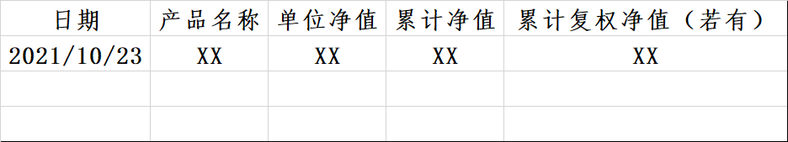
每月及每个考核期（每季度）结束后，大赛指定邮箱均会向参赛管理人邮箱发送本周期内参赛产品业绩及大赛排名（仅显示百分位分组，如前10%）。如管理人在考核期（每季度）获奖，大赛指定邮箱将同时发送奖励内容及获取方式。参赛期间，组委会将不定时以邮件形式向参赛私募管理人发送大赛论坛信息、路演信息、券源信息、交易支持服务信息、研究支持及数据支持信息，方便客户开发策略。

私募基金数据使用承诺书

中信证券股份有限公司：
贵公司作为我公司管理的如下基金XXX私募证券投资基金（“本基金”）的证券经纪机构，本管理人承诺自愿报送本基金的外包数据进行业绩统计（统计规则以贵司发送的规则为准）用于参与中信证券多空寻牛两融私募实盘大赛（“实盘大赛”），按规定时间将净值等相关数据发送给赛制组委会邮箱，并承诺所报送基金数据真实可靠。如承诺事项未充分履行，本基金自愿退出实盘大赛。
基金信息如下：

基金全称及基金代码
XXXX（基金全称）
XXXX（基金代码）

赛制组委会邮箱为：long_short@citics.com
本承诺自xxxx年xx月xx日（填写报名时间）起生效，至实盘大赛活动终止之日起失效。

承诺人： （公司公章）
授权联系人姓名： 电话：
日期： 年 月 日

